МБОУ «Муромцевская средняя общеобразовательная школа»
Школьное научное общество «Глобус»
Секция «Биология и экология»

Изучение эколого-биологических особенностей популяции виноградной улитки (Helix pomatia L.) обнаруженной в окрестностях деревни Лаврово Судогодского района Владимирской области.

Выполнил:
ученик 10 класса МБОУ «Муромцевская средняя общеобразовательная школа»
Судогодского района, Владимирской области
Родионов Александр

Научный руководитель:
учитель биологии высшей категории
Павлов Александр Владимирович

2017 год

Содержание
1. Введение………………………………………………………………………..3
2. Изучение эколого-биологических особенностей популяции виноградной улитки (Helix pomatia L.) обнаруженной в окрестностях деревни Лаврово Судогодского района Владимирской области………………………………..5
2.1. Биологические особенности и ареал распространения виноградной улитки (Helix pomatia L.)…………………………………………………………5
2.2 Методика выполнения работы……………………………………………..6
2.3 Некоторые эколого-биологические особенности популяции виноградной улитки (Helix pomatia L.) обнаруженной в окрестностях деревни Лаврово Судогодского района Владимирской области………………………………..7
3. Выводы…………………………………………………………………….…10
4. Заключение……………………………………………………………………12
5. Литература…………………………………………………………………….14
6. Приложение…………………………………………………………………..15

1. Введение.
Одним из признаков определяющих тот или иной биологический вид в природе, является распространение относящихся к нему особей по нашей планете. Изменения климата, движение континентов – эти и множество других причин приводят к тому, что границы, в которых встречаются определенные растения и животные могут изменяться. Не последнюю роль играет в этом процессе деятельность человека. Многие представители флоры и фауны знакомые нам с детства, не являются исконными обитателями центральной России, а в разное время были завезены в Европу и постепенно расселились на ее территории. В качестве примеров живых организмов, попавших на европейском континенте в благоприятные условия и нашедших здесь «второй дом» можно назвать: люпин – североамериканский вид, заросли которого заполняют наши поля и леса; элодею – растущую как в стоячих, так и проточных водоемах; ромашку пахучую, колорадского жука, ротана-головешку. Появление и закрепление на определенной территории новых для нее видов живых организмов косвенно свидетельствует о происходящих изменениях климата.
В августе 2016 года, в ходе изучения распространения масленка лиственничного в Судогодском районе Владимирской области, нами была обнаружена крупная популяция виноградной улитки (Helix pomatia L.). Это второй случай нахождения данного моллюска на территории Владимирской области. Впервые несколько особей виноградной улитки были обнаружены в городе Гороховце в 2001 году. Считая интересным вопрос появления нового для региональной фауны вида, его «первых шагов» по освоению новой территории мы решили тщательно изучить обнаруженную популяцию моллюска.
Основной целью нашей работы было всестороннее изучение популяции виноградной улитки (Helix pomatia L.) обнаруженной на территории Судогодского района Владимирской области.
Для выполнения этой цели мы решали следующие задачи:
1. Установить границы обнаруженной популяции, а так же численность образующих ее особей.
2. Определить биотические связи моллюска с кормовыми растениями.
3. В ходе наблюдений выяснить этологические особенности моллюска (активность в течении суток), а так же крайние сроки нахождения вида в природе.
4. Начать замеры морфометрических показателей особей образующих найденную популяцию.
5. На основании полученных данных попытаться оценить перспективы развития популяции в новом для нее регионе.

2. Изучение эколого-биологических особенностей популяции виноградной улитки (Helix pomatia L.) обнаруженной в окрестностях деревни Лаврово Судогодского района Владимирской области.
2.1. Биологические особенности и ареал распространения виноградной улитки (Helix pomatia L.).
Виноградная улитка – является одним из наиболее крупных наземных моллюсков Европы. В связи с использованием улиток в пищу человеком происходило их активное расселение с помощью последнего на новые территории. Исходным ареалом и, по всей видимости, центром происхождения этого вида являются районы Средней и Юго-Восточной Европы. Современное распространение виноградной улитки во многом обусловлено предшествующей интродукцией и охватывает Южную, Западную, Центральную и Юго-Восточную Европу; на востоке ареал улитки проходит вдоль западных границ Молдавии, Украины, Беларуси, Прибалтики, Калининградской области России. Виноградная улитка завезена в Крым, Московскую, Ленинградскую, Воронежскую, Курскую, Самарскую и Ульяновскую области, Санкт-Петербург, Москву, Киев, Курск и Пензу. Съедобный моллюск интродуцирован в Передней и Средней Азии, Северной Африке, Южной и Северной Америке.
Излюбленные места обитания виноградной улитки - лиственные леса, рощи, парки и овраги с травянисто-кустарниковым покровом, с прудами или ручьями. Зимуют улитки в специальных камерах, сделанных в почве. Готовясь к длительной зимовке, моллюски усиленно питаются, накапливая запасы необходимых энергетических веществ. Считается, что сигналом к зимовке служит вечернее понижение температуры воздуха до +9-12 градусов. Выход из спячки происходит в начале мая. Спустя некоторое время после пробуждения улитки приступают к размножению. В естественных условиях пищей для них служат листья лесной земляники, подорожника, конского щавеля, одуванчика, медуницы, лопуха, крапивы и ряда других растений.
2.2 Методика выполнения работы.
Обнаружив виноградных улиток в конце августа 2016 года, мы продолжали наблюдения за ними до конца сентября, когда моллюски ушли на зимовку. За это время была определена площадь, на которой встречаются особи данного вида. При визуальном определении улиток мы ориентировались лишь на достаточно крупных особей, у которых четко выражены видовые признаки. Это было сделано еще и потому, что, не являясь специалистами, боялись допустить ошибку, спутать молодых особей виноградной улитки с представителями других, более мелких видов моллюсков. Во время наблюдений фиксировалась температура воздуха, облачность, осадки. Отмечались растения, на которых находились виноградные улитки. Поскольку моллюски были обнаружены практически незадолго до ухода на зимовку, то было принято решение основной объем морфометрических показаний снять в следующем году. Однако отработку методики измерений раковин улиток, а так же определения массы для ряда особей начали уже в этом сезоне. Измерялись такие параметры раковины улиток как высота и большой диаметр раковины (рисунок 1).
Рисунок 1.
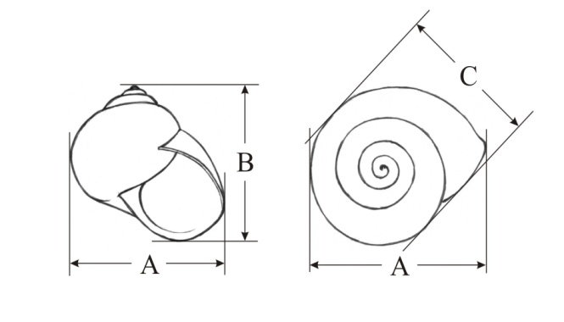
Основные промеры раковины виноградной улитки: А – большой диаметр раковины; В – высота раковины; С – малый диаметр раковины
Впоследствии с помощью подобных измерений можно определить скорость роста улиток, степень близкородственного скрещивания, а осуществляя индивидуальное мечение узнать сроки их жизни в естественных условиях.
2.3 Некоторые эколого-биологические особенности популяции виноградной улитки (Helix pomatia L.) обнаруженной в окрестностях деревни Лаврово Судогодского района Владимирской области.
Впервые виноградная улитка была обнаружена нами утром 27.08. 2016 г. в лиственничной аллее находящейся за деревней Лаврово (приложение 1). Улитки ползали по траве, растущей по обочинам дороги. Не заметить больших улиток было просто невозможно, поскольку их было действительно много, да и размеры невольно привлекали к себе внимание (приложение 2). Место, где был обнаружен вид вполне типично для вселенца сразу по нескольким показателям. Непосредственная близость населенного пункта, прилегание к местообитанию довольно оживленной автодороги, а так же расположенная рядом рекреационная зона отдыха большого числа людей на берегах реки Судогда, все это могло создать предпосылки для появления виноградной улитки. Присутствие большого числа особей разного размера и возраста, косвенно свидетельствует о продолжительном существовании популяции на данной территории. Проведенное обследование показало, что виноградная улитка встречается в основном на правой обочине дороги (по направлению от города Судогды), на участке длинной около 500 и шириной около 10 метров. Большая часть моллюсков концентрируется в узкой полосе по обочине дороги шириной около 3 метров. Лишь 2 особи виноградной улитки было обнаружено нами на кислице на удалении около 50 метров от автотрассы. На левой обочине дороги участок, где встречаются моллюски, достигает около 15 метров в длину. Видимо изначально появившись на правой стороне улитки, расселялись по ней, и лишь немногие особи смогли преодолеть такое серьезное препятствие каким является асфальтовое полотно дороги.
Учитывая прямую зависимость активности особей виноградной улитки от влажности окружающей среды, учет численности старались проводить утром (8⁰⁰-9⁰⁰) пока не высохла роса, либо после прошедшего дождя. Так 31.08. 2016 г. мы наблюдали за улитками утром в течение часа, с 8²⁰ до 9²⁰. Было пасмурно и сыро после дождя прошедшего накануне, температура воздуха на момент осмотра составляла 18˚C. Улитки активно передвигались как по траве на уровне земли, так и по верхушкам растений. Только средних и крупных особей было подсчитано 130 экземпляров. Автоэмалью нанесены номера на раковины 10 улиток. Их морфометрические показатели приведены в таблице 1.
Таблица 1.
Морфометрические показатели особей виноградной улитки помеченных 31.08. 2016 г.
№ нанесенный на раковину улитке | Высота раковины мм | Большой диаметр раковины мм | Масса улитки  г
1 | 40 | 40 | 28,3
2 | 50 | 45 | 36,8
3 | 45 | 40 | 31,3
4 | 45 | 45 | 34,5
5 | 48 | 40 | 30
6 | 25 | 22 | 5,3
7 | 25 | 25 | 10,3
8 | 50 | 40 | 29,5
9 | 30 | 28 | 12,6
10 | 28 | 30 | 9,6

Отмечая виды растений, на которых находились виноградные улитки, было установлено, что предпочтение отдается крапиве двудомной и бодяку полевому (приложение 3). На этих растениях, образующих высокие заросли вдоль дороги находилась основная масса крупных и средних особей моллюсков. Единично улитки встречаются на малине, полыни обыкновенной, чине луговой, чертополохе, дуднике лесном, лопухе большом.
Дневной осмотр популяции улиток, выполненный 5.09. 2016 г. в 15⁰⁰ показал, что активность улиток сохраняется и в это время. Моллюски поедали растения, ползали по траве и даже заползали на стволы деревьев. В момент осмотра было пасмурно, шел небольшой дождь, температура воздуха составляла 18˚C. Утром 11.09. 2016 г. при температуре воздуха 13˚C улитки сохраняли свою активность. Некоторые из моллюсков начали закапываться в землю готовясь к зимовке (приложение 4) Для сентября 2016 года были характерны низкие значения температуры воздуха. Начиная с 15 сентября, температура остановилась на уровне 8 – 10˚C. Все это сказалось на активности виноградных улиток. Так 15.09. 2016 г. все обнаруженные улитки были неподвижны, у части из них вход в раковину был закрыт особой пробкой – эпифрагмой (приложение 5). На растениях находилось лишь шесть некрупных улиток. В конце сентября (25.09. 2016) с повышением температуры до 12˚C улитки не вернулись к активному образу жизни. Во время осмотра площади, на которой отмечались улитки 25.09. 2016 г., последние не обнаружены ни на земле, ни на растениях. Лишь две особи с запечатанными раковинами найдены прикрепившимися к листьям крапивы. В ходе последующих наблюдений улитки встречены небыли.
Ведя подсчет улиток, мы находили крупные пустые раковины погибших моллюсков, а так же 2 раза были встречены крупные погибшие улитки, тела которых находились в раковине.

3. Выводы.
По результатам проделанной нами работы можно сделать следующие выводы:
1. Впервые во Владимирской области обнаружена крупная популяция виноградной улитки, насчитывающая более сотни особей.
2. Являясь, несомненно, заносной по своему происхождению, судя по косвенным данным (большое число как половозрелых, так и молодых особей, значительная территория, занимаемая такими малоподвижными животными как улитки) популяция устойчиво существует уже на протяжении ряда лет.
3. Учитывая размеры половозрелых улиток (высота раковины – 38-45 мм, большой диаметр раковины – 37-47 мм), по результатам проведенных нами измерений моллюсков, можно утверждать, что в окрестностях деревни Лаврово находится разновозрастная популяция виноградной улитки. Что так же является определенным фактором её устойчивого существования в дальнейшем.
4. В ходе наблюдений установлены основные виды растений, на которых предпочитают кормиться виноградные улитки. Ими являются крапива двудомная и бодяк полевой. Изредка в пищу используются кислица, малина, полынь обыкновенная, чина луговая, чертополох, дудник лесной, лопух большой.
5. По наблюдениям, сделанным в августе – сентябре видно, что активность улиток определяется в основном температурой воздуха. В этот период моллюски сохраняют активность в течение всего дня. При температурах воздуха около 10˚C улитки становятся неактивными, уходят на зимовку. В последующем, незначительные повышения температуры не прерывают диапаузы у виноградной улитки.
6. В сложившихся природных условиях сентября 2016 года, диапауза у виноградных улиток наступила в середине месяца, когда температура воздуха стала колебаться в пределах 8 – 10˚C.

4. Заключение.
В ходе проведенного исследования рассмотрены некоторые особенности популяции виноградной улитки обнаруженной в окрестностях деревни Лаврово Судогодского района. Данный случай – является второй находкой виноградной улитки на территории области. Ранее небольшая популяция была обнаружена в городе Гороховце. Находка интересна тем, что представляет собой крупную, разновозрастную и устойчивую популяцию, существующую вероятно на протяжении уже нескольких лет. Выживание моллюска в достаточно суровом климате средней полосы России, косвенно свидетельствует об изменениях, происходящих в природе.
Виноградная улитка с давних пор используется в пищу человеком. Мясо улиток очень питательно: содержание белка в нем на треть выше, чем в курином яйце. Витамины, микроэлементы и биологически активные вещества, легкая усвояемость принесли виноградной улитке славу деликатеса, пользующегося немалым спросом. Например, во Франции из мяса улиток готовят около ста блюд, делают консервы и фармацевтические препараты. Последние применяются при лечении многих болезней, в первую очередь таких, как силикоз, коклюш, бронхит. Препараты из улиток помогают, кроме того, нейтрализовать нежелательное побочное действие антибиотиков. Случайно появившись в Калиниградской области, виноградные улитки в настоящее время широко расселились по ее территории, и собираются местным населением на продажу в кафе и рестораны. Наблюдения за улитками в нашей области помогут окончательно ответить на вопрос об устойчивом существовании данного вида на ее территории. В будущем мы планируем продолжить изучение динамики обнаруженной нами популяции. Уточнить такие показатели как численность, смертность, скорость роста и увеличение занимаемой ею территории. Применяя индивидуальное мечение можно ответить на вопрос о скорости роста улиток в природе. С помощью этого метода можно изучить особенности поведения характерные для отдельных особей.

5. Литература.
1. Жизнь животных. Т. 2. Моллюски, иглокожие, погонофоры и др. М.: Просвещение. 1988. 448с.
2. Муханов А.В. Случайная интродукция виноградной улитки (Helix pomatia L.) в г. Гороховце Владимирской области: мониторинг и прогнозируемые перспективы// Особо охраняемые природные территории и объекты Владимирской области и сопредельных регионов. Вып. 3. Владимир. 2014. С. 70 – 72.
3. Нидон К., Петерман И., Шеффель П., Шайба Б. Растения и животные. Руководство для натуралиста. М. Мир. 1991. 262 с.
4. Петрушкевич В. Виноградная улитка// Химия и жизнь. Вып. 6. 1991. С. 56 – 57.
5. Румянцева Е.Г. Эколого-биологические особенности и пути рационального использования виноградной улитки Helix pomatia L. в Калининградской области: Автореф. дис. канд. биол. наук. Калининград, 2006. 26 с.

Приложение 1.
Лиственничная аллея, находящаяся у деревни Лаврово (местечко Осановка) где обнаружена популяция виноградной улитки.
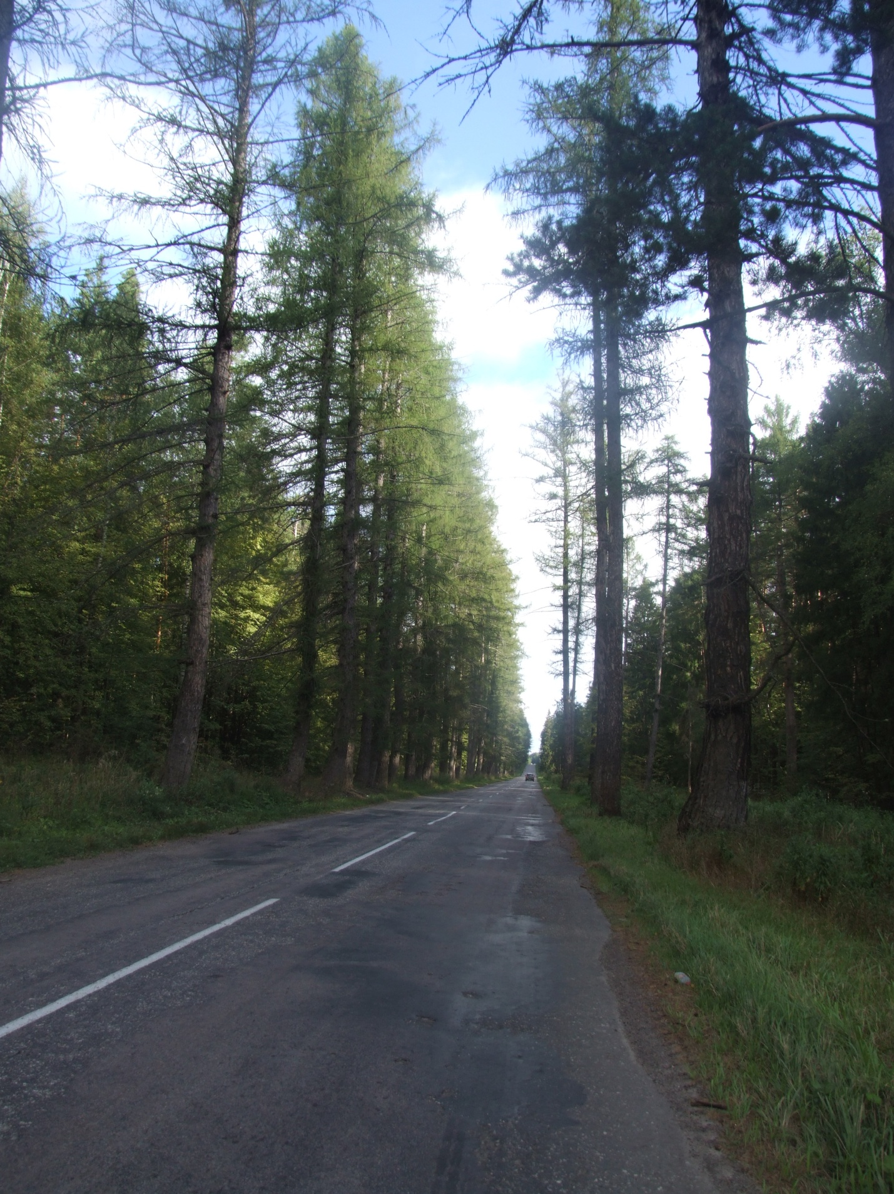
Приложение 2.
Виноградная улитка – один из крупных наземных моллюсков Европы.
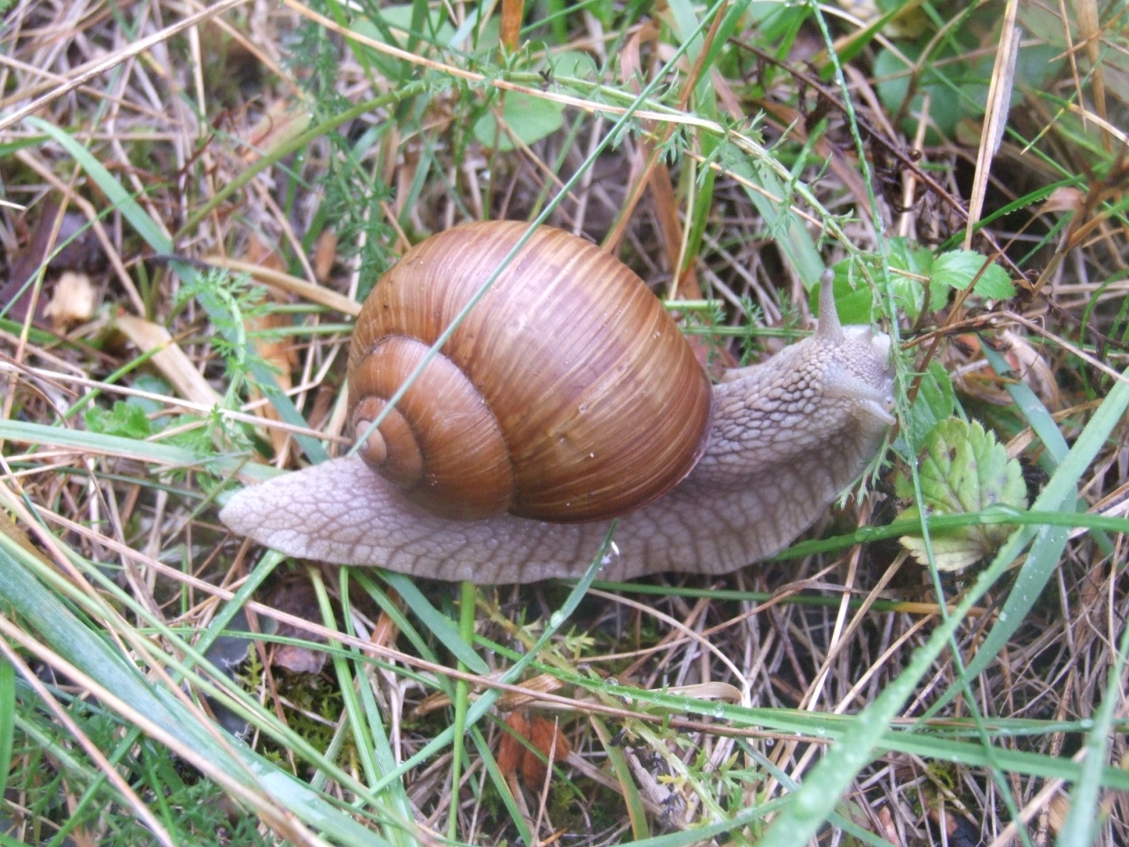

Приложение 3.
Группа виноградных улиток на бодяке полевом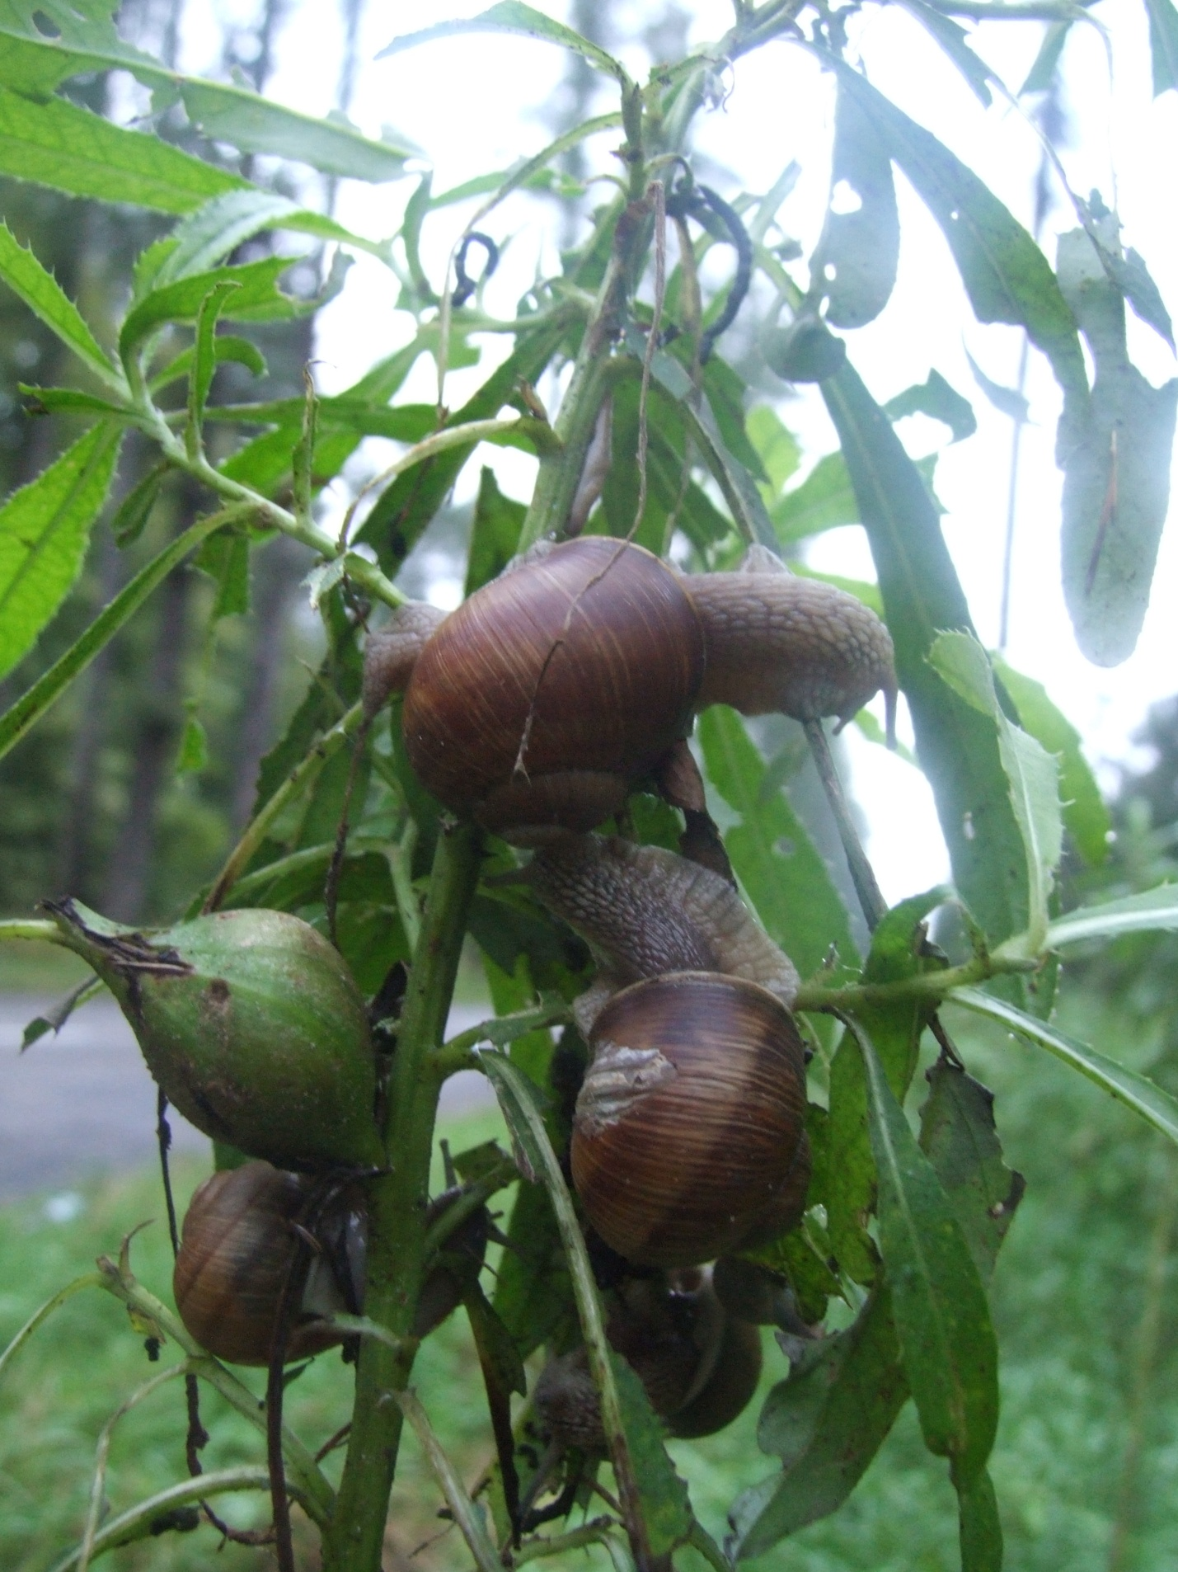
Приложение 4
Виноградная улитка, устраивающая зимовальную камеру в почве.
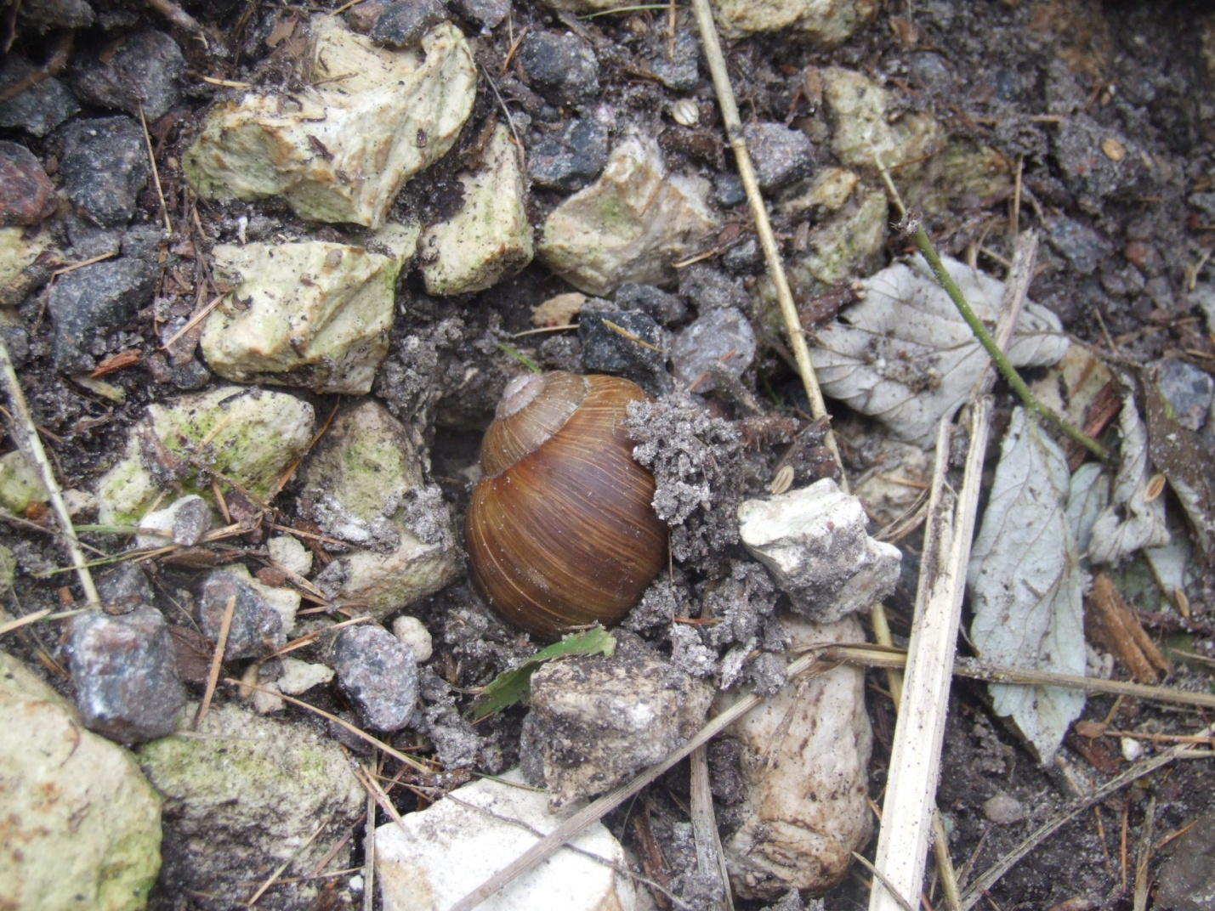

Приложение 5.
Неактивная улитка, закрепившаяся на растении.
